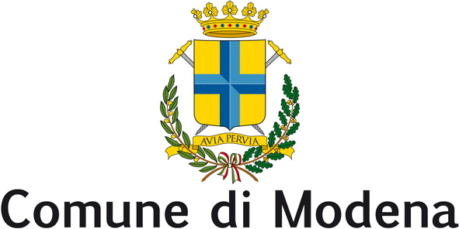
Consiglio Comunale
Gruppo Consigliare Forza Italia

alla cortese attenzione del Presidente del Consiglio Comunale
Francesca Maletti
e p.c. del Sindaco di Modena
Giancarlo Muzzarelli

Interrogazione con risposta scritta

Oggetto: Dettaglio spese Mostra “Il Manichino della Storia”

Premesso

che l’assessore alla Cultura Cavazza rispondendo ad una interrogazione trasformata dal sottoscritto in interpellanza elencava capitoli e articoli di spesa riferiti alla Mostra “Il Manichino della Storia”;
preso nota che

la descrizione, così com’è stata trascritta, appare un poco confusa;

chiedo

di essere messo al corrente a cosa corrisponda, nel dettaglio:
- Curatela e ospitalità per 57.300 euro;
- Trasporti per 84.848 euro;
- Comunicazione per 108.000 euro.

In particolare vorremmo sapere dell’ultima voce, “Comunicazione”, nel dettaglio come sono stati spesi, e su che giornali, detto importo.

Andrea Galli
(Forza Italia)

